

课程设计说明书

设计题目 | 多功能数字钟的设计
课 程 | 数字逻辑电路课程设计
学 院 | 电气与电子工程学院
班 级 | 16太阳能1班
学 号 | 1610221131
姓 名 | 熊俊雄
指导教师 | 徐元中 吉孔诗

2018年7月?日

课程设计任务书

1. 题目
多功能数字钟的设计

2. 课程设计目的
本课程设计是专业课学习过程中一个非常重要的实践性环节，为综合应用所学的专业知识提供了一次很好的实践机会。通过课程设计培养学生现状调研与分析能力、问题发现与解决能力、书面表达与口头答辩能力、个人分工与团队合作能力，培养理论联系实际的能力和严谨求学的科学作风。

3. 课程设计任务（内容）
（1） 设计内容：多功能数字钟
1）准确计时：为了保证计时的稳定及准确，由晶体振荡器提供时间基准信号。
2）数字显示：以数字形式显示时、分、秒的时间；
3）校时功能：可分别对时、分进行单独校时，使其校正到标准时间；
4）整点报时功能：当时间到达整点时，进行蜂鸣报时；
5）定点闹钟功能：可任意设置闹铃时间。
（2） 设计技术指标
时的计时要求为：12小时制和24小时制，可切换；
分的计时要求为：60进位；
秒的计时要求为：S进位（S=学号最后2位+20）；
秒的设定是：1Hz
（3） 设计要求：
1）确定多功能数字钟电路组成框图；
2）分别设计出振荡器、分频器、秒计数器、分计数器、时计数器、校时单元电路，画出数字钟系统的整机逻辑电路图；
3）合理布局，分级装调，电路调试。
（4）查阅5~10篇相关文献资料，论述国内外数字计时系统的现状和发展，以及最新技术。
（5）运用所学课程知识，提出数字钟系统的设计方案并进行方案比较，确定技术方案。同时进行技术经济比较，市场竞争力分析。
（6）选择使用恰当的现代工程工具，对设计结果进行分析和总结，考虑社会、健康、安全、法律、文化及环境等因素。
（7）结果分析，对设计结果进行分析和总结。
（8）根据以上内容撰写课程设计说明书并参加课程设计答辩。

4. 课程设计要求
（1）课程设计要求1组1题，独立按时完成设计任务。
（2）课程设计说明书要求按照排版格式完成并打印装订，没有课程设计说明书将不予答辩、无成绩。
（3）按时参加课程设计答辩，无故不参加答辩，课程设计无成绩。

5. 考核方式及成绩组成
（1）考核方式
指导教师以课程设计要求为依据，根据学生的平时到课的情况，学生设计方案的合理性、可行性和经济性情况，实际电路的搭建情况，以及设计说明书的撰写质量及答辩情况进行综合考核，评定最终课程设计成绩。
（2）成绩组成
序号 | 成 绩 组 成 | 比例
1 | 平时成绩 | 10%
2 | 实验成绩 | 40%
3 | 课程设计说明书 | 30%
4 | 答辩成绩 | 20%
合 计 |  | 100%

目 录

1 绪 论…………………………………………………………………………1
1.1 数计时系统的现状……..…………………………………………………1
1.2 数计时系统的发展………..……………………………………………2
1.3 数字计时系统的最新技术………………..………………………………3
2 方案设计…………………………………………………………………………4
2.1 方案一……………..……………………………………………5
2.2 方案二……………..……………………………………………6
2.3 方案分析………………………..……………………………………………7
3 单元电路设计、分析与仿真………………………………………………………8
3.1 振荡器与分频器…………………………………………………………9
3.2 时、分、秒计数器……………………..…………………………………12
3.3 闹钟………………………..………………………………………………15
4 电路安装与调试………………………………………………………………16
4.1 数码管管脚辨别……………………………………………………………17
4.2 布局………………………..………………………………………………18
4.3 调试………………………..………………………………………………19
总 结……………………………………………………………………………20
参考文献……………………………………………………………………………21
附 录……………………………………………………………………………22

多功能数字钟的设计

1 绪 论
（
1.1 数字计时系统的现状
目前计时系统应用广泛，计时芯片类型多种多样，市面上DS1302、NE555P、CD4541、HEF4541BP等芯片卖得较多，虽然555相较其它芯片便宜很多，但是现在市面上的各种数字计时装置大多有附加功能（如年月日、时分秒、计时、定时等的不同模式的显示），而且对精度和现实效果要求较高，所以用得多的还是可编程计时芯片。
1.2 数字计时系统的发展
多功能时钟一般由振荡器，分频器，译码器，显示器等部分组成，这些都是数字电路中最基本的，应用最广的电路。当前市场上已有现成的数字钟集成电路芯片出售，价格较便宜。由于数字集成电路技术的发展，使数字钟具有走时准确，性能稳定，携带方便等特点，是目前人们生活和工作补课或缺的报时用品。国内厂家的产品拥有时间、日期、温度、夜光、贪睡功能、倒计时、顺计时、省电模式、多组闹钟、可循环显示、多档亮度调节、12/24时制转换、调节亮度、遥控操作等功能。

而国外企业中，日本RICOH公司推出的时钟芯片甚至已经出现时基软件调校功能（TTF）及振荡器停振自动检测功能而且芯片的价格极为低廉。目前，这些芯片已被客户大量使用中。最新一代时钟芯片产品中，除了包含第二代产品所具有的全部功能，更加入了复合功能，如低电压检测，主备用电池切换功能，抗印制板漏电功能，且本身封装更小（高度 0.85mm，面积仅2mm*2mm），如RICOH公司的代表产品R2051。

1.3 数字计时系统的最新技术
随着科技的不断进步，高频技术越来越接近我们的生活，而ChronoTrack System该系统是由ChronoTrack 和RFID(无线射频识别) 巨头Impinj公司合作，使用了最新的RFID技术，研发出的新一代高频计时系统，因其高效的识别技术和超高精准度，目前已被全世界范围内大部分比赛所使用。008年开始美国洛杉矶马拉松采用了ChronoTrack System，为比赛提供了芯片计时服务。洛杉矶马拉松赛的赛事首席执行者Terry Collier 赛后评价到,“ChronoTrack System计时系统是最精确的计时方法。其功能堪比奥运会的计时技术。对于计时设备的运输、场地布置非常简便，几个小时便可以完成，赛后芯片也无需回收，而且需要的志愿者人数和设备也更少。部署了此芯片计时系统实现了15,000到20,000美元的成本削减。”，在洛杉矶马拉松之后，纽约马拉松，美国迪士尼马拉松，西雅图摇滚马拉松，渣打马拉松都相继开始使用ChronoTrack System作为赛事的芯片计时系统。一种新的革命性技术诞生之后，随之而来的便是一次大改变。
1、 ChronoTrack System采用先进的高频技术，将号码布与芯片合二为一，选手在领取物资的时候直接领取号码布就可以参加比赛的计时，而无需再次领取计时芯片，这是低频芯片计时系统完全无法做到的，因为低频芯片计时系统需要将芯片固定在携带上，而正是因为这原因经常导致选手携带了错误的芯片。
2、 基于高频技术ChronoTrack System对于成绩采集的精准度也得到了很大的提升，比赛的精准度超过了99.95%
3、 低廉的成本，也是ChronoTrack System的一大优点，可以很好的为赛事组委会节约成本。便利的号码布设计，简化赛事物资发放过程，增加赛事人性化体验

2 方案设计

2.1 方案一
芯片：NE555、74ls85、74ls48、74ls160、74ls161
由NE555构成1kHZ的多谐振荡器，然后接三个74ls160的10进制计数器作1000分频，再用6个74ls161连起来分别作时、分、秒的六位计时，再用逻辑门接相应管脚调整各位进制，并把74ls48接上数码管构成基本数字钟系统，在此基础上用开关接入前面的1HZ脉冲连到各74ls164，当开关闭合，起到调时的作用，时钟对应的74ls161某些管脚通过逻辑门接蜂鸣器，起到整点报时的作用，再利用74ls85通过开关设定一些数据与74ls161上的数据对比，做到设定闹钟的作用。
2.1.1 方案二
芯片：晶振、cd4060、74ls74、74ls90
脉冲信号的产生有晶振和cd4060分频完成时分秒计数器由74ls90完成，调时和其它功能与方案一大体一样，都是由逻辑门电路接相应芯片完成，这里就不赘述了
2.1.1.1 方案分析
两种方案最大的不同在于起振电路的不同，就实际产品来讲，方案二由晶振起振，误差小，精度高，而方案二采用555定时器，误差叫大，不宜长时间工作，但是考虑到我们做实物所用的是面包板，还有所用器件都是直插式的，精度都不高，所用此时选用555更容易安装调试，而与方案一相比效果差别油=又不大。

2.2 方案选择
上述已进行分析，在考虑到现有的实验条件下，我选择方案一.

3 单元电路设计、分析与仿真
（空1行，小四字号，1.5倍行距）
3.1.1 振荡器与分频器
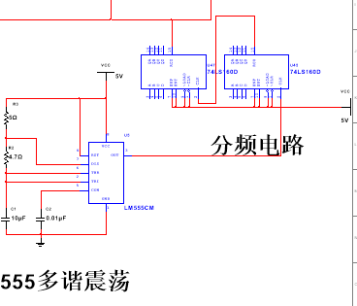
555构成100HZ振荡器，再由两个74ls160进行100分频，得到1HZ
3.1.2 时、分、秒计数器
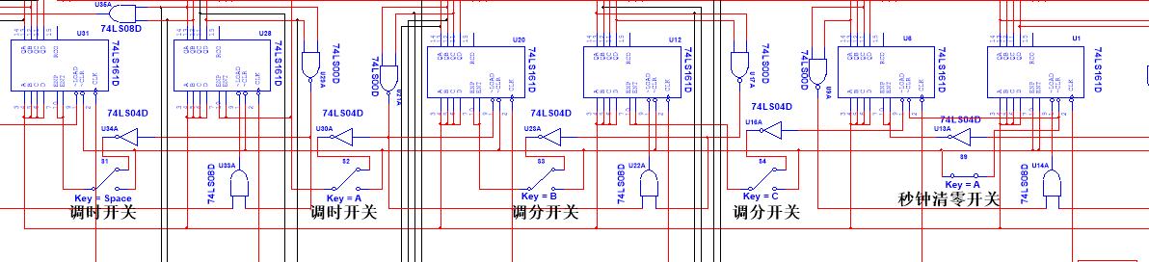
由多个74ls161级联接入1HZ信号，构成时分秒计数器，同时连入一些逻辑门进行位的限制，并且通过开关接入1HZ信号到各级cp起到调时功能
3.1.3 闹钟
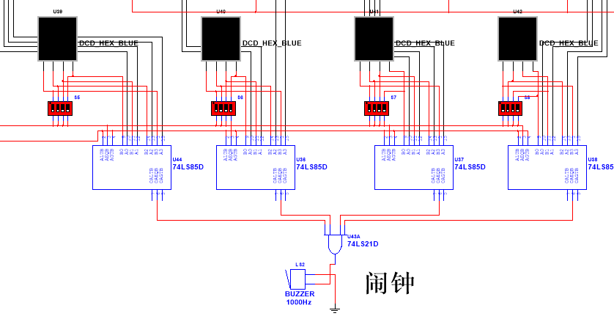
通过74ls85的数值比较功能与当前时间比较，设定一个时间然后把结果通过与门接到蜂鸣器实现定时闹铃功能。
3.2 整体电路与仿真结果
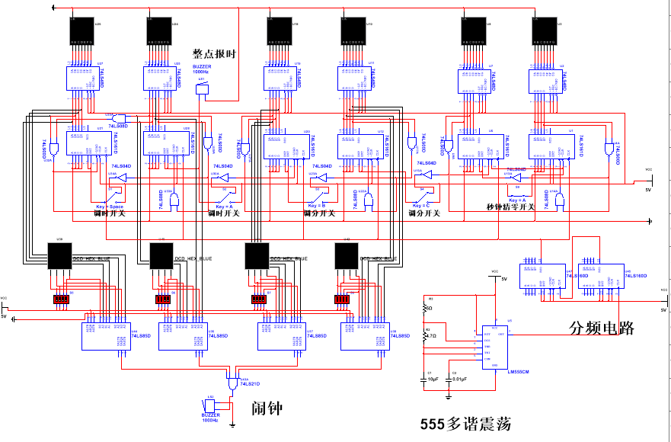

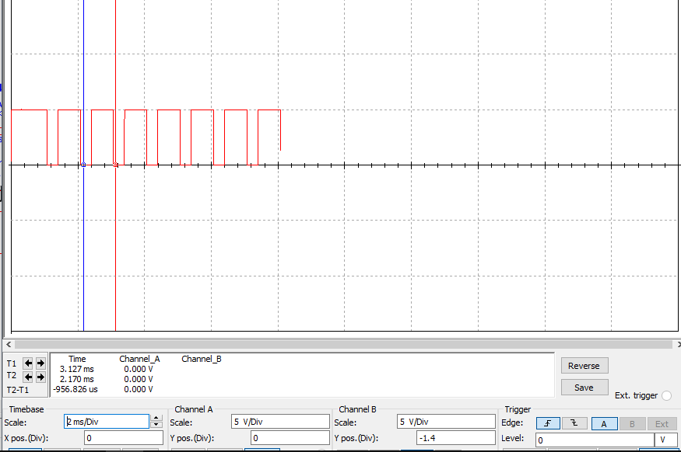

4 电路安装与调试

4.1.1 数码管管脚辨别
万用表调到通断测试挡，若黑笔不变位置而红笔换不同位置相应数码管段亮表示黑笔接的是共阳端，反之则是共阴。
4.1.2 布局
最大的问题还是面包板的布局问题，板子大小有限，但是我的电路用了大量逻辑门实现附加功能，所以芯片较多，合理布局，耐心插线是最大的挑战
4.1.3 测试
经过与手机时钟对比，发现误差达到百分之2.
4.2 实物图
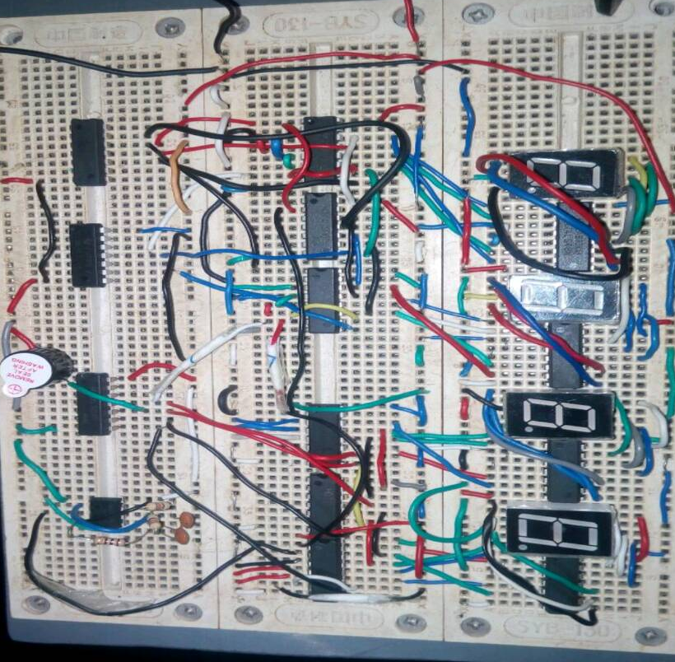

总 结

5.1 结果分析
从原理来说，本次课程设计还是比较简单，但是仿真和连实物过程中有时会出现许多莫名奇妙的问题，这就不仅需要我们平时的理论学习打下坚实的基础，注意每一个细节，还要注意到理论与实践还是会有一定的差别，平时也要多动手，积累经验，提高解决问题的能力。
5.2 设计心得
通过这次的课程设计，我不仅学会了proteus和multisim的使用，还学以致用，通过仿真完成了逻辑功能上的设计，并且完成了实物的连线。深深觉得我们一定要多动手实践才能更好地掌握所学的知识，设计的时候出现一些与理论不符的bug要学会思考，灵活变通，从多角度解决问题。

5.3 建议
1，实验过程中想法挺多，想多加一些功能，所以需要加上更多芯片，给定的面包板不够用，建议面包板大一点或者让我们自己用洞洞焊接。
2，建议给的板子电源换成电池的，有的小组板子烧了导致寝室跳闸感觉还是比较危险的。

参考文献

[1] 张慧 基于FPGA的数字钟系统设计[J]. 盐城工业职业技术学院，2017.
[2] 徐作华 基本数字钟电路的设计、制作与检测[J] 长春职业技术学院 2013
[3] 戴树鸿 数字钟电路的制作[J] 家电检修技术2005年02期
[4] 刘飞戴华 两种数字钟电路设计比较[J] 湖北师范学院 2003
[5] 肖看 电子设计工程师认证实操实训基础系列讲座(8) 第四讲 简易数字钟设计(上)[J] 华中科技大学电工电子科技创新中心 2010

附 录

1、元器件明细表
芯片：NE555、74ls85、74ls48、74ls160、74ls161
逻辑门：非门、与门、与非门
其它元件：单刀双掷开关，四开双控开关，数码管
2、仿真图
整体和部分仿真图见内容方案比较部分。

课程设计评审表
成绩类别（百分制） |  | 评定成绩
I平时成绩
II实验成绩
III课程设计报告成绩
IV答辩成绩
总评成绩
评定等级
注：各栏目满分100分，成绩评定由指导教师和答辩组分别给分（以百分记）；
总评成绩=Ⅰ×10%+Ⅱ×40%+Ⅲ×30%+IV×20%；
评定等级按“优（90-100分）”、“良（80-89分）”、“中（70-79分）”、“及格（60-69分）”、“不及格（60分以下）”评定。
评  语 | 指导教师签名：  年 月 日

